Ritten PVC – groep 1 :
31) Half Maan Melsele op 27 september 2026 om 08:45 uur – 81 km
We vertrekken oostwaarts via de Marktstraat, Nauwstraat en rijden tot op rondpunt van Vlyminckshoek. Daar houden we rechts aan en slaan dan links de Mispelstraat in. Verder fietsen we langs de Hoogstraat, Godsschalkstraat en Blindestraat richting Nieuwkerken. Hierna passeren we op de grondgebieden van Vrasene, Beveren, Melsele, Zwijndrecht en Haasdonk en dit met af en toe wat kronkelige, doch rustige wegen. In onze terugweg richting Puivelde passeren we nog Temse, Tielrode, Hamme en Waasmunster.
Vrij tempo
We passeren in onze trip enkele ‘hellinkjes’ waar er kan versneld worden. Boven wachten we uiteraard op elkaar.
- Op km 54, Hofstraat in Tielrode
- Op km 70, Veldstraat in Sombeke
- Op km 73, Heidestraat in Waasmunster (=brug over de E17)

Weetjes
Tussen Fort Sint-Marie en Fort Zwijndrecht werd vanaf 1870 een militaire verdedigingslinie gebouwd.In de polders bestond die verdedigingslinie uit een dijk, in de zandstreek uit een militaire weg (Krijgsbaan). De uitgraving voor de dijk vormde een lange verdedigingsgracht (het Lange Eind) met 2 verdedigingsposten: de Halve Maan en de Put van Fien. De Put van Fien is een relict van de dijkdoorbraak van 1953 die grote delen van Kallo en Melsele overspoelde. Nu snijdt de E34 de linie in twee. De dijk is vrij toegankelijk voor wandelaars. Op het zuidelijk gedeelte kunt u ook fietsen (bron wikipedia).
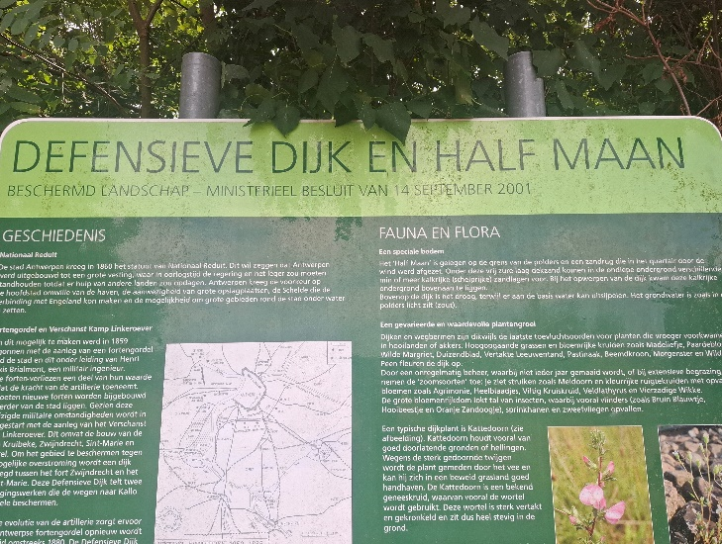
Infobord thv Half Maan (bron eigen foto)

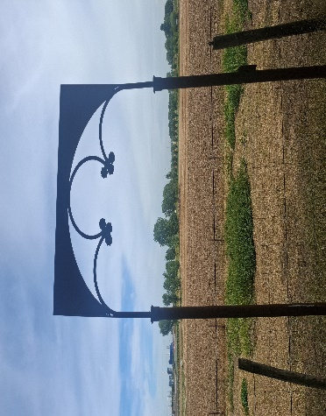
Uitzicht op het veld thv Half Maan (bron eigen foto)

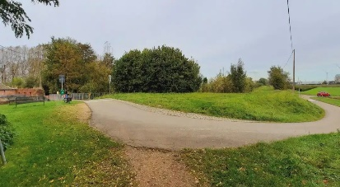
Kronkelige wegen onderweg (bron komoot)
GPX :
https://www.komoot.com/nl-nl/tour/2097733253?share_token=anDa7ZaJB5fP8HEsCRSjhTJ6Vq91gq5RrEBxpcSRYY4FGiFTyp&ref=wtd&t_s=referral&t_cid=route_share&t_ref_username=1082731888460



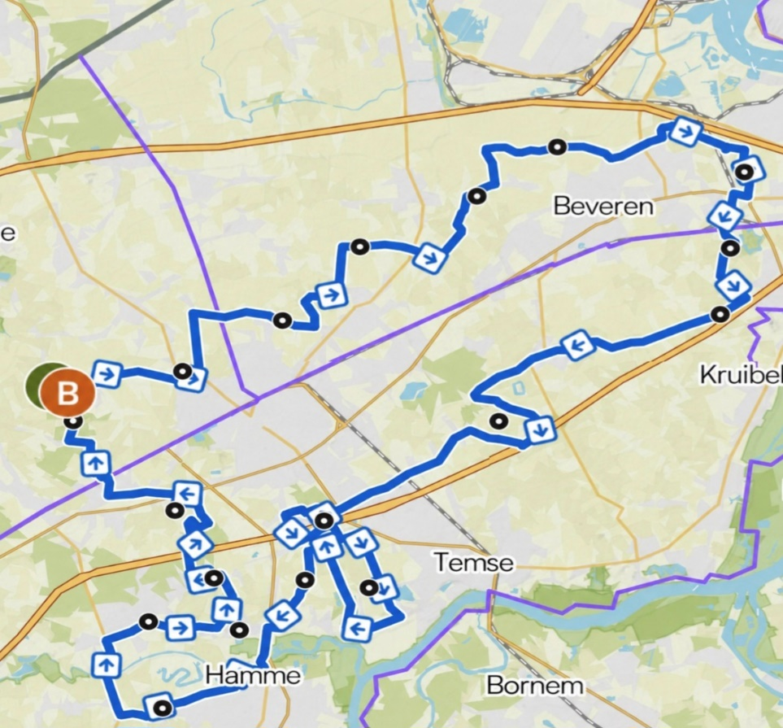
Kaartje rit PVC Halve Maan Melsele groep 1

